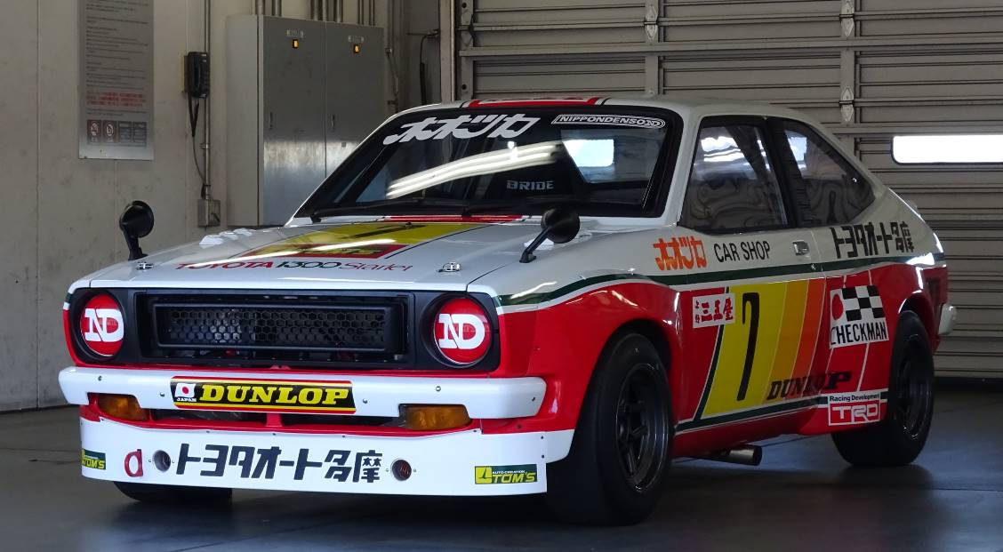

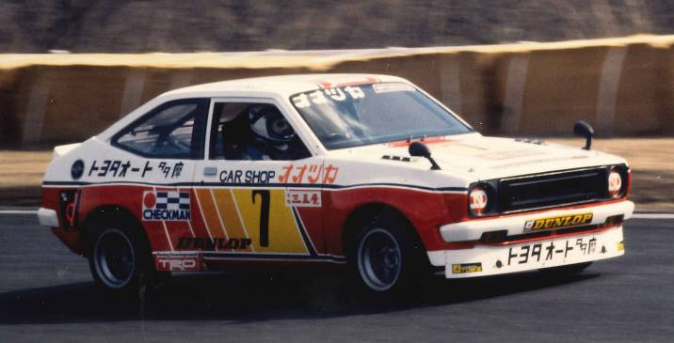
■Concept
トムスの創世期を支えた歴史的レーシングカー。
当時のマイナーツーリングレースで’75年、’76年、’78年と3度のシリーズチャンピオンを獲得。累計22回のポールポジションと20回の優勝を記録した。
当時のレースで実際に使用され保管されていたエンジンを使用し、現代の技術で当時の姿を復元、復活を果たしました。
エンジン本体は当時のまま、周辺機器は現代のものを使用し、絶版の部品類はトムスにて測定・復元を行いました。
SPEC
Engine type | In-line 4-cylinder
Engine displacement | 1,293 cc
Maximum power | 220 ps/11,000r.p.m
Maximum torque | 140 Nm/7,000 r.p.m
Bore / stroke | 79 mm / 66 mm
Camshaft | IN EX 320° Maximum lift 11.5mm
Fuel control | DENSO Mechanical injection
Gearbox | 5 Speed shift
Suspension | TOM’ S ADVOX
Length | 3,790 mm
Width | 1,630 mm
Height | Adjustable
Brake | ENDLESS
Meter | NIPPON SEIKI “Defi”
Seat | BRIDE VIOS III
Tire size | 195-550 R13

